悉尼科技大学春季短期交流
Visiting scholar at University of Technology, Sydney

2016年悉尼科技大学春季短期交流项目
2016.1.25 ~ 2016.2.4（11天）
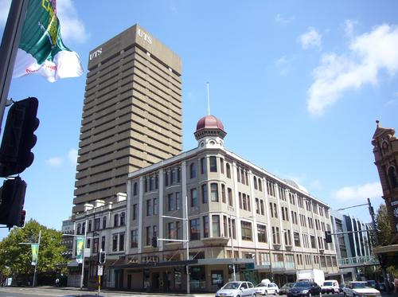

- 位于澳大利亚新南威尔士州首府悉尼的市中心的一所以商、法、教育、科技为主的综合性大学。
- 澳大利亚名校之一，在澳洲各高校各项指标评估中名列前茅，被誉为澳大利亚最受尊敬的大学。
- 澳大利亚悉尼科技大学2008年被澳洲联邦政府评为教学与学生表现最佳大学。
- UTS商学院通过了美国国际精英商学院联合会认证(AACSB International)。
- 泰晤士高等教育世界100大国际大学：UTS排名第24位。QS全球大学会计及金融学科排名UTS排在97位。世界最顶尖的100所艺术和社科类大学：UTS排第29位。
悉尼科技大学春季短期交流项目是针对在校大学生专业定制的专业语言快速提升课程及深度访学活动。培养大学生的高效学习习惯、提高问题解决的系统性思维，建立良好的心理创造力，通过语言沟通，改善人际关系。通过亲身体验学习西方人文、体育、校园实践等，融入国际学习氛围。促进中国青年与澳洲各行业的交流。
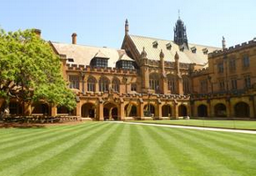
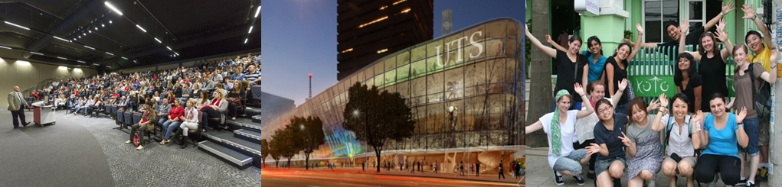
人文考察
学习课程之余，安排组织学生参观考察悉尼自然名胜、著名观光景点，如悉尼歌剧院、岩石区、邦迪海滩、达令港、墨尔本费莎公园、维多利亚州立博物馆等，体验当地特色风土人情，了解澳洲历史文化。
项目概况
家庭寄宿
学生将体验当地家庭住宿，全英文的生活环境将加速学生们了解澳洲文化，更快接触与融入当地社会，同时快速地提高英语听说水平。
亲近自然
信步皇家植物园中，看佳木葱茏，芳草如茵，叹碧池涟漪，曲径通幽；赴墨尔本超高口碑景点企鹅岛游玩，这里不只能看到野生热带小企鹅，袋鼠、海狮、黑天鹅，还有更多叫不出名字的珍奇鸟类。
大学考察
学生除了考察和参加悉尼科技大学的专业课程以外，还将拜访世界闻名的悉尼大学、墨尔本大学，学习并感受其世界级大学氛围，为将来的学习目标、方向规划及为以后出国留学积累宝贵财富。
专业课程
课程结束后由悉尼科技大学主办部门颁发结业证书
学生将在悉尼科技大学接受专业英语集训课程的学习。全部课程及讲座均为纯英文环境，学生可以获得国际化课堂以及学习氛围的充分体验。
全英文授课！极速提高英语水平。
学生交流
该项目由悉尼科技大学大学携手北京世桥国际文化交流中心在中国实施招生工作。现面向中国高校学生进行招募，赴澳后学生将与悉尼科技大学当地学生齐聚一堂，不分国界和地域地就文化、教育、留学生相关问题等进行交流，使学生在课程中提升自我的同时，结交更多的良师益友。

申请截止时间 2015年12月1日
申请须知
时间安排及费用说明
项目时间 | 2016年1月25~2016年2月4日(11天）
项目费用 | ￥14,800元
费用说明 | 【包含】项目期间的全部课程、交通费用、接送机费用、旅游意外保险费、全程餐费、住宿。
 | 【不包含】学生在海外购物、自由活动产生的费用、行程中未提及的景点游览等费用、个人护照及签证办理费用、机票费用。
备 注 | 本项目统一预定国际往返机票，统一安排出发和接送机机票价格根据以往经验大概含税10000元左右(最终以实际出票价格为准)。

申请条件
全日制在校学生，不限专业
能够且必须提供本人的真实资料，如有拒签记录等特殊情况需如实告知
身体健康，有良好的精神面貌
对澳洲文化感兴趣，想切身体验澳洲留学
申请方式
填写招生简章末页的报名表，并发送至邮箱： baoming@shiqiaoguoji.com
报名热线4006-406-016或010-6500-8060
登陆www.shiqiaoguoji.com在线报名
我校学生请直接向负责老师报名
申请流程
按上述报名方式中的任何一项提交报名表、办理护照
1～2个工作日之内由工作人员电话确认个人信息；
1～2周缴纳项目参加费、签订项目协议、确认正式报名成功
指导准备签证所需材料、办理签证、行前指导至出发
【住宿】本项目期间学生入住寄宿家庭，期间寄宿家庭会开车接送学生前往悉尼科技大学上课或团队集合地点。
行程须知
【餐饮】本项目全程含餐。
【全程带队】本项目期间将有随行老师和承办方现地服务老师全程带队。老师将在项目期间对参加者的学习、生活提供必要的指导。
【境内交通】行程安排内的交通全部由承办方准备，自由活动期间的交通方式及费用由学生自行安排、支付。
【WIFI】一般只有室内可能会有公共WIFI覆盖，如需移动WIFI，可由承办方统一预定移动WIFI，费用自理。

悉尼科技大学春季短期交流项目 行程表
日期 | 地点 | 上午 | 下午
Day 1  1月25日 | 中国  悉尼 | 从北京飞往悉尼，机上过夜。
Day 2  1月26日 | 悉尼 | 早上抵达悉尼国际机场, 专车分别送往当地寄宿家庭，将由当地家庭协助引导乘车上学路线。（各寄宿家庭基本是走路前往火车站或由家庭的人专车接送）
Day 3  1月27日 | 悉尼 | 专车送往学校, 参加学校特为中国学生而设的欢迎会. 之后进行语言能力分班并开始授课 | 由当地寄宿家庭带往住地
Day 4  1月28日 | 悉尼 | 【英语课程培训】 | 与学校的当地澳洲学生一起参与教学活动
 |  | ▲澳大利亚人文习俗及历史，英语关键语句，介绍澳大利亚的州和市，悉尼的过去 | ▲与悉尼科技大当地学生交流与讨论学习经验
Day 5  1月29日 | 悉尼 | 【英语课程培训】 | 自由研修
 |  | ▲悉尼的名胜介绍及澳大利亚特色动物与植物介绍 | ▲推荐：悉尼圣玛丽大教堂、悉尼鱼市场、纪伊图书屋
Day 6  1月30日 | 悉尼 | 专车前往各寄宿家庭接学生，之后前往参访【悉尼科技大学】，包括参观教学大楼，实验室以及由校方介绍学校具体情况等等。 | 【达令港】，【女皇大厦】及【岩石区】
Day 7  1月31日 | 悉尼 | 乘车前往【悉尼大学】，参观澳洲的百年名校并由校方介绍学校情况，  并参观教学楼及图书馆等。
 |  | ▲坐落于悉尼市中心的一所世界顶尖高等学府。整个澳洲及大洋洲的第一所大学。1/3的澳洲诺贝尔奖得主为悉尼大学校友，领跑着整个澳大利亚的科学与技术的发展，牢牢掌控着澳洲的政治与经济命脉。更被众权威媒体誉为全世界最漂亮的大学校园之一。
Day 8  2月1日 | 悉尼 | 【市区游览】，包括乘坐游船游览悉尼海港并在船上午餐 | 参观【歌剧院】（外观），【悉尼大桥】，【邦迪海滩】及【南头公园】等
Day 9  2月2日 | 墨尔本 | 乘机飞往墨尔本，抵达后，乘车前往【墨尔本大学】参观校园及教学楼等。 | 之后参观【墨尔本中心】，【耶拉河南岸】，【皇家植物园】。之后前往【企鹅岛】观看企鹅回巢奇观。之后返回市区。
 |  | ▲世界50强的名校之一和世界上最令人刮目相看的研究大学之一。此外，墨尔本大学是澳大利亚唯一一个所有学科都在全球排名前30的大学，培养出6名诺贝尔奖得主，其学术能力不俗。
Day 10  2月3日 | 墨尔本 | 参观【旧国会大厦】，【费莎公园】，【维多利亚州立博物馆】
Day 11  2月4日 | 墨尔本 | 上午乘机飞返中国, 结束难忘的澳洲之行。
 | 中国
注：以上行程由以往行程综合定制，不排除根据当地的客观情况变动的可能性。
报名表
个 人 信 息
姓 名 |  |  |  |  | 性 别 |  |  |  | 贴照片处
汉语拼音
（大写）
出生日期 |  |  |  |  | 民 族
户口所在地 |  |  |  |  | 政治面貌
身份证号 |  |  |  |  | 宗教信仰
健康状况 | 良好 ● 疾病 （如有既往病史或正在治疗中的疾病，请在下面详细填写）  （ ）
通讯地址 |  |  |  |  |  |  | 邮政编码
手机号码 |  | 家庭电话 |  |  |  |  | 宿舍电话
E-mail |  |  |  |  |  |  | QQ号码
家 庭 成 员
姓 名 | 与本人关系 |  | 工 作 单 位 |  |  |  |  |  | 联 系 方 式
就读学校 |  |  |  |  | 所在院系
专 业 | （ ）年级 |  |  |  | 学 历
担任职务 |  |  |  |  | 英语水平
奖惩情况
出 入 境 情 况
是否持有护照 | 是 否 | 护照号码 |  |  |  |  | 护照有效期
出入境记录 |  | 拒签史  及理由 |  |  |  |  | 护照签发地
内容请尽量填写详细，并务必确保所有信息真实有效 |  |  |  |  |  |  | 本人签名
<注：无护照者请于报名后尽快办理；护照有效期不满半年者，请配合尽快办理延期手续！>
报名热线：4006-406-016 报名邮箱：baoming@shiqiaoguoji.com

